2021届经济学双学位（总体）毕业生去向统计结果

一、总体情况
2021年国家发展研究院双学位项目有464名毕业生。截止2021年12月21日，所有毕业生均已填写毕业去向。校内学生共279人，校外学生共185人。
总体毕业去向情况如下图1所示。其中，继续学习共380人，工作共48人，待定共36人。
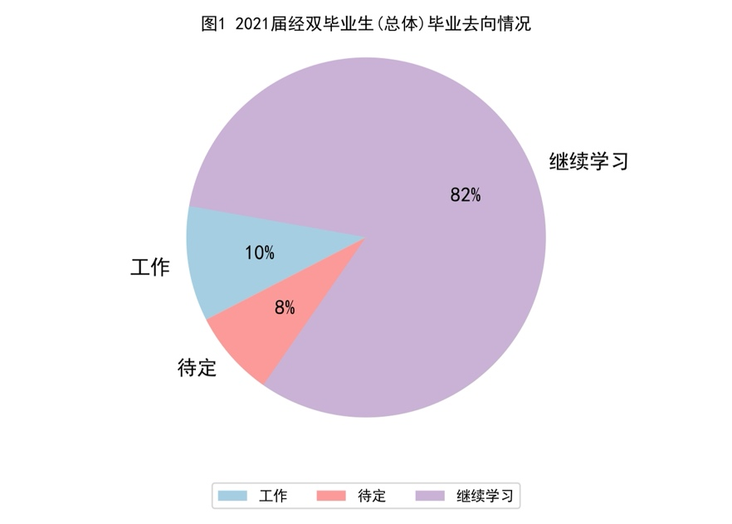

二、升学情况

2.1 继续学习专业统计
在继续学习的380名学生中，有159人升学至经管类专业，221人升学至非经管类专业。
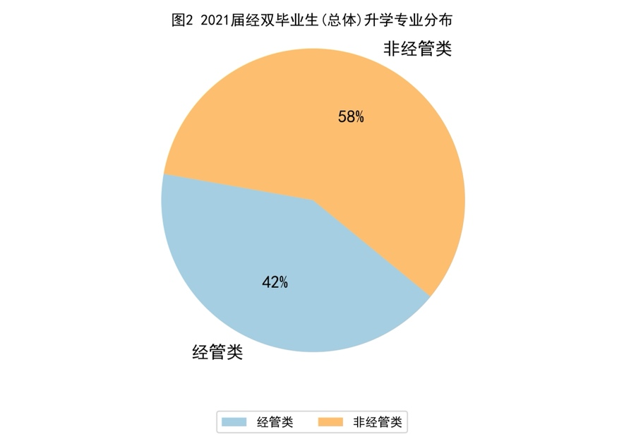
在159名升学至经管类专业的同学中，原专业为经管类专业有18人，由非经管专业转入经管类专业的有141人。
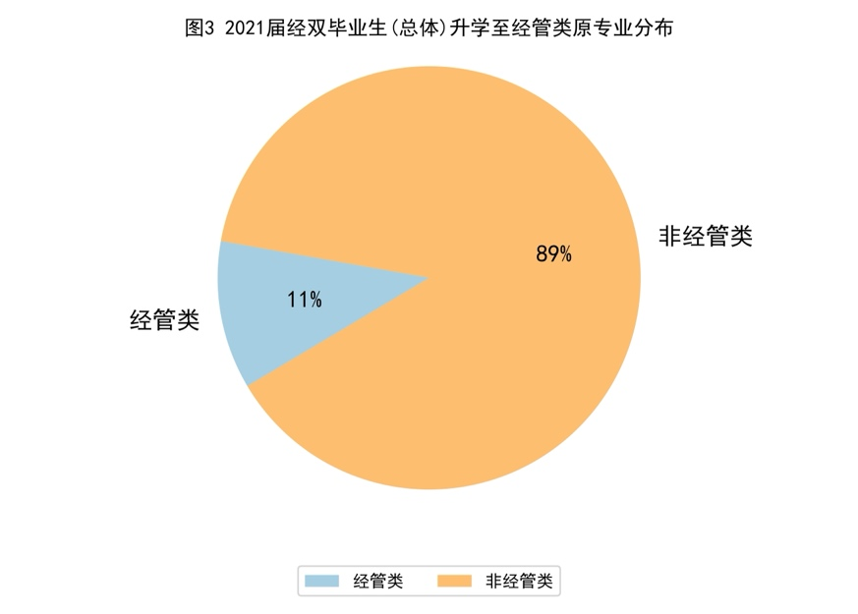

2.2.1国内升学情况统计
在继续学习的380名学生中，有306人升入国内大学，其中有121人升学至经管类专业，185人升学至非经管类专业。
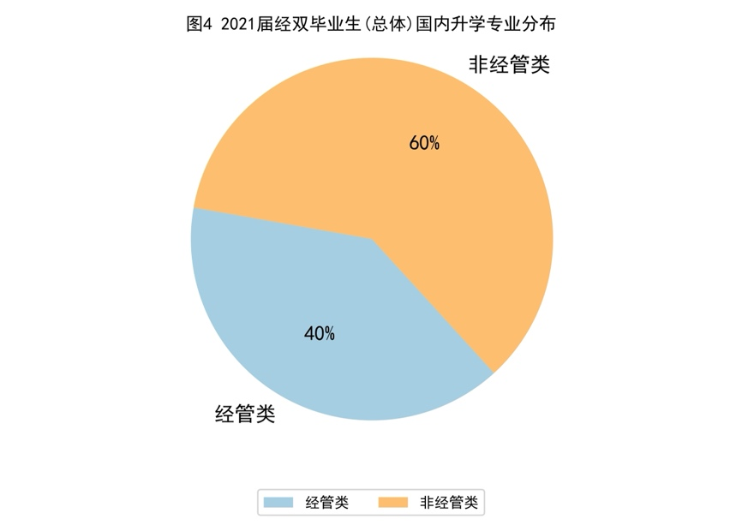
在121名就读经管类专业的同学中，原专业为经管类专业有14人，由非经管专业转入经管类专业的有107人。
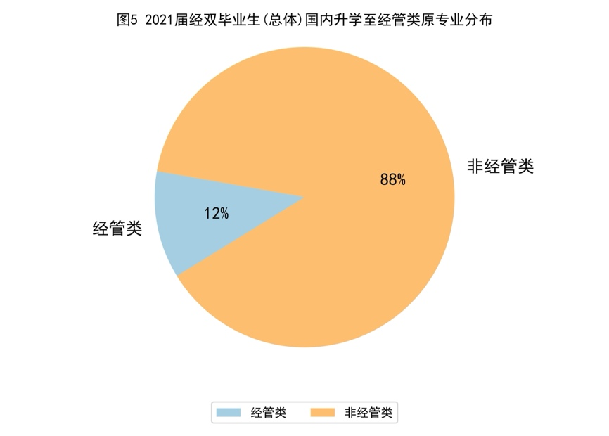

2.2.2国外升学情况统计
在继续学习的380名学生中，有74人升入国外大学，其中，有38人升学至经管类专业，36人升学至非经管类专业。
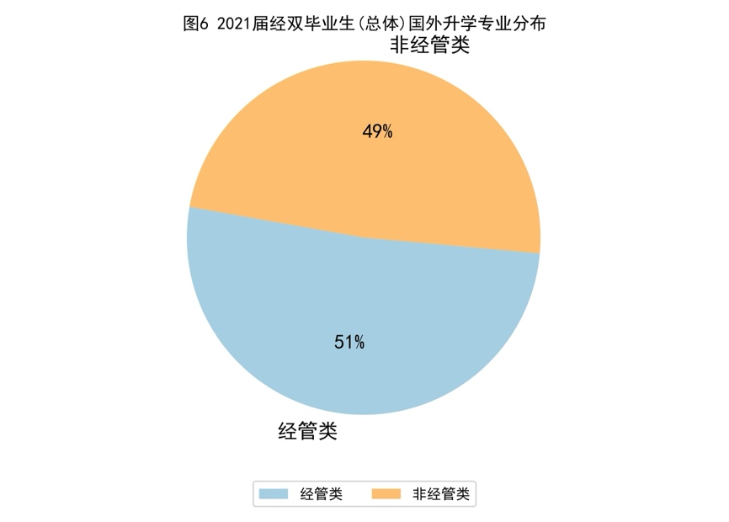
在38名就读经管类专业的同学中，原专业为经管类专业的有4人，由非经管专业转入经管类专业的有34人。
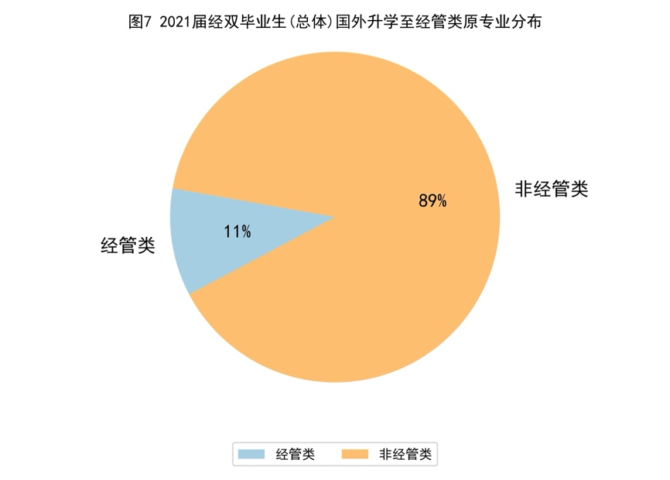

2.3 升学所在国家统计
在继续升学的380名同学中，仍在中国继续深造的学生有306人，去往美国46人，英国14人，新加坡7人，加拿大1人，日本1人，比利时2人，法国2人，荷兰1人。
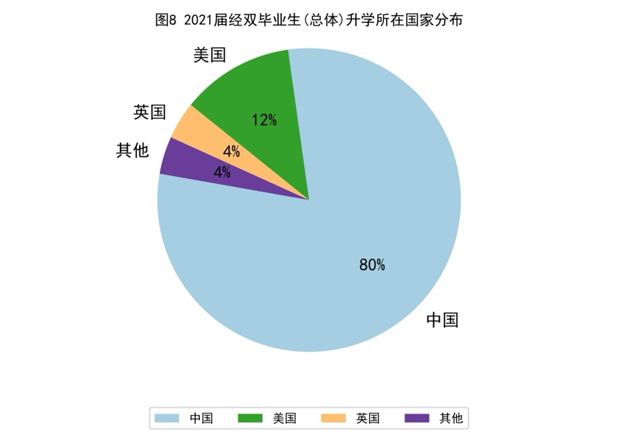

2.4 升学学校情况统计

2.4.1 国内升学情况统计
在继续留在国内升学的306名同学生中，留在本校继续升学的学生共186名，跨学校升学的学生共120名。
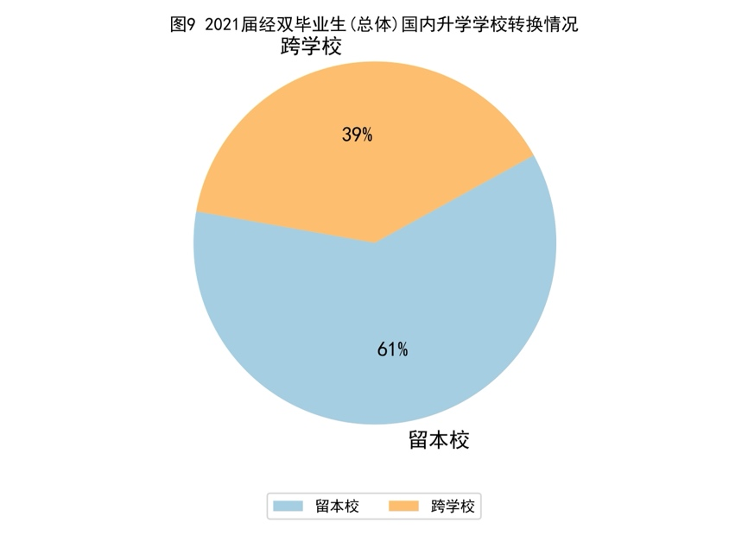
升入北京大学（包括留校和跨校升学）共180人。其中，共有3名同学进入国家发展研究院继续学习，27人升入汇丰商学院，8人升入光华管理学院，2人升入经济学院，其他院系140人。
升入清华大学（包括留校和跨校升学）共25人。其中，升入清华经管学院共12人，升入五道口金融学院共4人，其他院系9人。
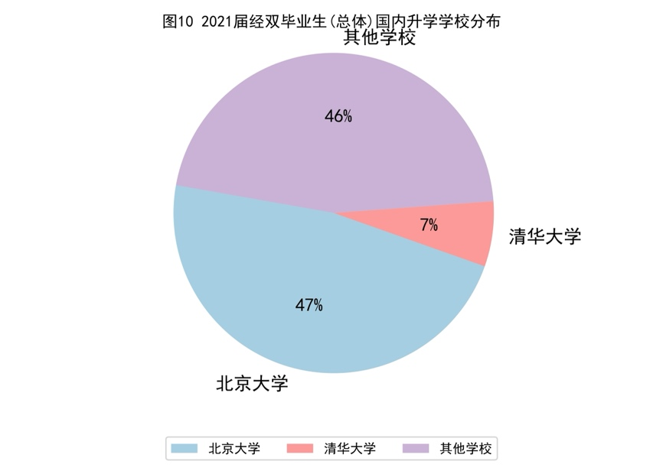

2.4.2 国外升学情况统计

2.4.2.1 美国升学情况
前往美国继续升学的46名毕业生的升学所在学校如下表所示，根据《2022年USNEWS美国大学综合排名》，2021届经双毕业生（总体）升入美国排名前10的大学的人数（共22人）占总人数的48%。
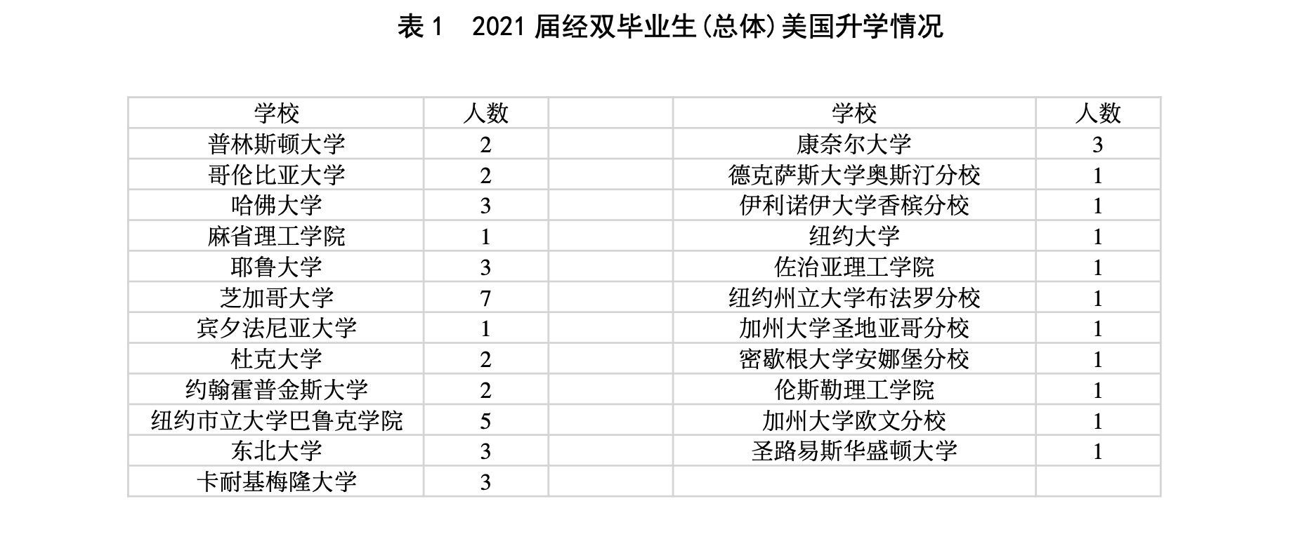

2.4.2.2 英国升学情况统计
共14名毕业生去英国继续学习，具体情况如下表所示。

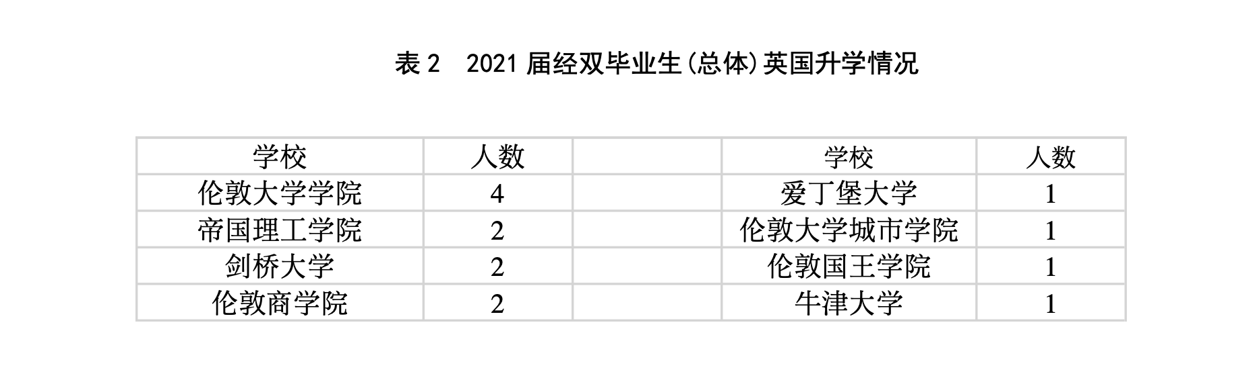

三、工作情况统计

3.1工作行业统计
在464名填写毕业去向的毕业生中，共有48名同学选择工作。其中，有14名同学从事与经济、金融及管理有关的行业，有34名同学从事其他行业。
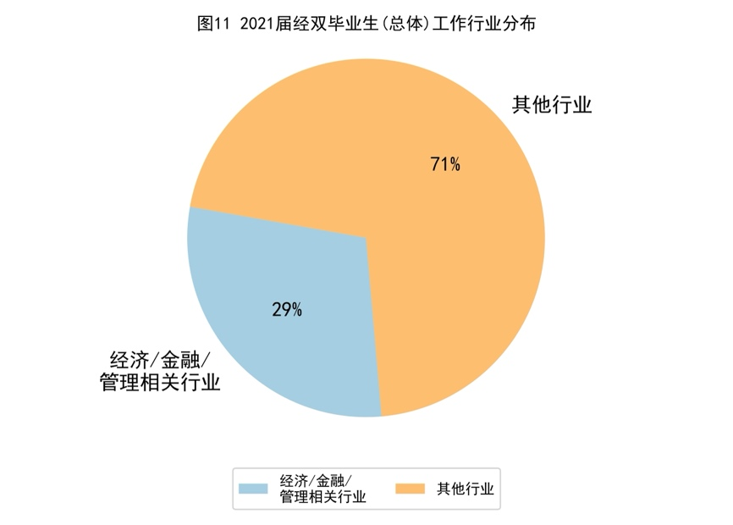
选择工作的48名毕业生中，14名就业与经济、金融及管理有关，他们的工作单位情况如下表所示。
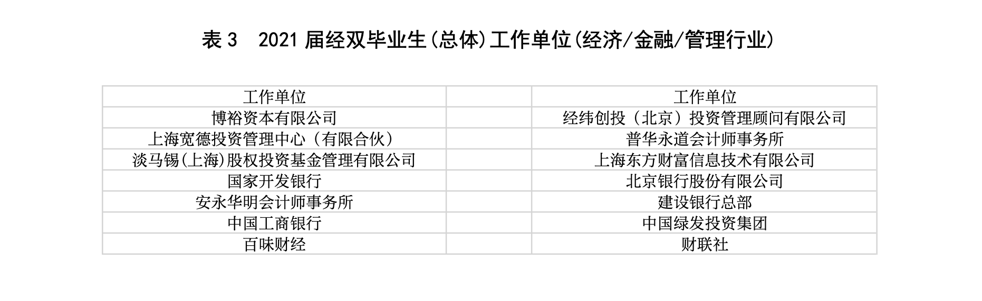

3.2工作反映情况统计
在选择工作的48名同学中，有10名同学认为修读经济学双学位对于本次就业帮助很大，有22名同学认为修读经济学双学位对本次就业有帮助，1名同学认为修读经济学双学位对本次就业没帮助，还有15名同学未进行填写。
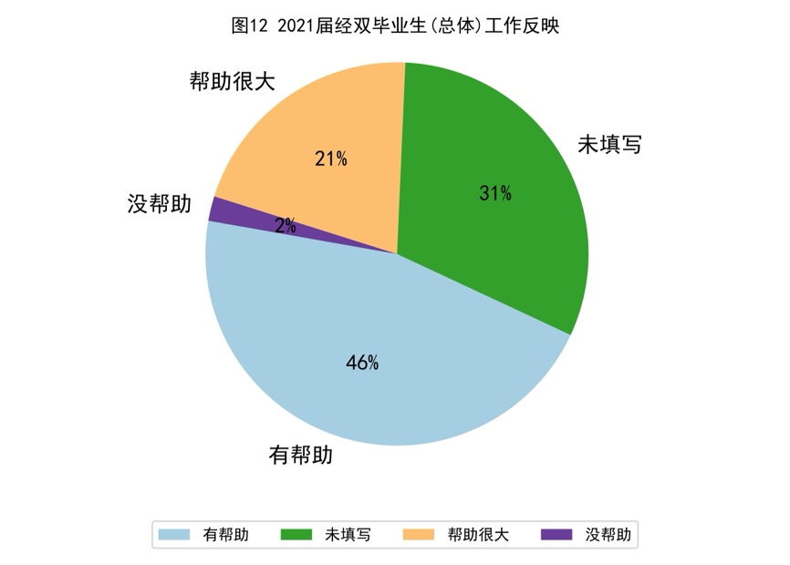
在从事经济金融和管理类相关行业的14名同学中，有5名同学认为修读经济学双学位对本次就业帮助很大，有6名同学认为修读经济学双学位对本次就业有帮助，还有3名同学未进行填写。
